【思政领航|桂园社区】“师生结对，支部共建”数管专业考研择校交流会顺利开展时间：2024-10-16
为了帮助大数据管理与应用专业的学生更好地规划考研之路，明晰备考方向，10月12日，数据科学与管理工程系党支部和公共事业管理党支部在玉成楼603智慧教室共同开展了数管专业考研择校交流活动。数据科学与管理工程系党支部书记刘燕武老师、系主任刘隽老师、系副主任张伟老师参加活动,活动由公共事业管理党支部书记王红红老师主持。
活动伊始，刘隽老师向大家介绍了大数据管理与应用专业历年的考研情况，并深入分析了今年的考研形势。针对学生在考研过程中关于院校选择、复试准备等常见的困惑，刘隽老师一一给予了专业的建议并详细介绍与我院数管专业相关高校招生情况，为学生提供了更多的院校选择信息。
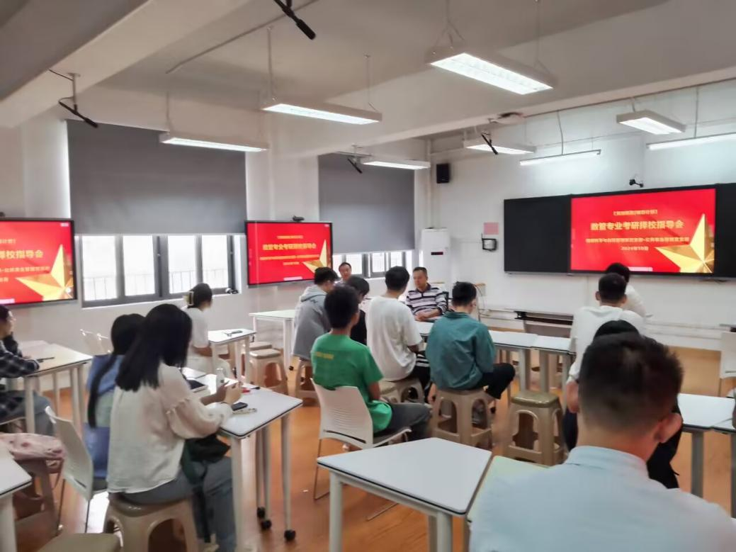
接着，刘燕武老师和张伟老师向大家介绍了往届学生发奋学习，成功考研“上岸”的故事。他们鼓励同学们在接下来的备考过程中坚定决心和信心，充分利用身边和网络的资源，全力以赴。
王红红老师结合学院往年考研数据分析了考研形势，并提醒大家合理定位，选择适合自己的目标，同时打开信息收集渠道，避免“扎堆”报考。
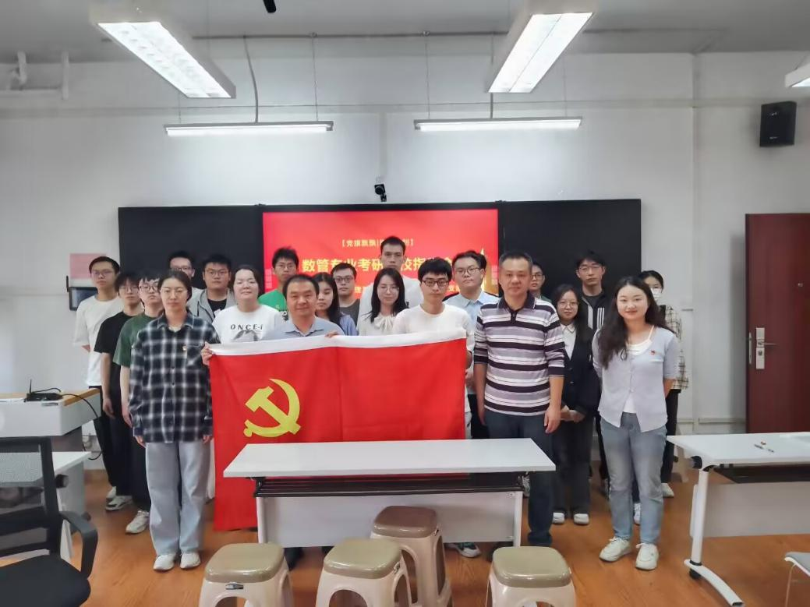
此次考研择校交流会不仅提升了学生们的考研信心，也进一步促进了师生党支部之间的交流。后续，学院将继续深入调研学生发展需求，促进育人力量下沉，把教师育人的阵地从课堂延伸到学生组织、学生社区，以党建引领促进学院学生工作提质增效。
通讯员：胡洋 编辑：王红红 审核：廖明静

